Bu şekilde beslenen bir çocuk sık sık hastalanmaz. Besinler çocuklarınızı bizi hastalıklardan korur. Besinler çocuklarımızın istenen boy ve kiloya sahip olmasını sağlar. Dişleri sağlam olur.

Zihinsel gelişimi farklı olur. Düzenli beslenmeyen çocuk ise sık sık yorulur, dişleri çabuk çürür. Zihin gelişimi tam olmadığından öğrenme güçlüğü çeker. Dikkatini bir yere toplayamaz. İster yetişkin, ister çocuk olsun sağlıklı gelişmek için tüm besin gruplarından azar azar alınmalıdır.

Çocuklarımıza nasıl iyi yemek yeme alışkanlıkları

kazandırabiliriz?
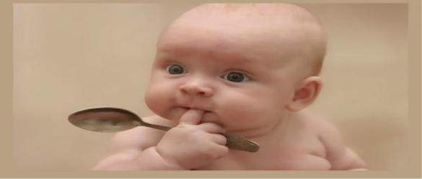

a. Meyve ve sebzeyi iyice yıkadıktan sonra tüketirin.

b. Açıkta satılan hiçbir yiyeceği çocuğunuza vermeyiniz..

c. Kola gibi asitli yiyecekleri çocuğunuza vermeyin, siz de kullanmayın.

d. Ödül olarak sakız, şeker gibi şeyleri vermeyin.

e. Yemek yemesi için vaatlerde bulunmayın.

f. Seviyor olsa bile ihtiyacından fazla yemek yedirmeyin, yemesine de izin vermeyin.

g. Yemeklerden 1 saat önce kesinlikle bisküvi, şeker gibi iştahını kapatıcı yiyecekler verilmemelidir.

h. Çatal, kaşık, bıçak kendine uygun seçilmeli ve kullanılması öğretilmelidir.

ı. Çocuğu kendi kendine yemek yemeye teşvik etmeli ve ihtiyacı olduğunda yardımda bulunmalıyız.

Okul Çocuklarında Görülen Beslenme

Bozuklukları ve Neden Olduğu Sorunlar

- Vitamin yetersizliği

- Diş çürükleri

- Bağırsak parazitleri

  - Demir yetersizliğine bağlı kansızlık

  - Gelişim geriliği ve kısa boyluluk

  - İştahsızlık ve zayıflık

  - Aşırı enerji alımı ve yetersiz hareket nedeniyle oluşan şişmanlık

  - Dikkat süresinin azalması ve algılama sorunu

  - Öğrenmede güçlük

  - Okulda devamsızlık görülmektedir.

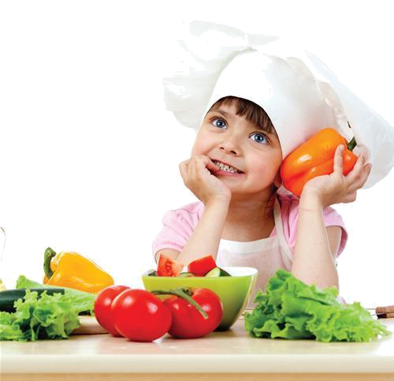


KERİM ÇELİKTAŞ ANAOKULU

REHBERLİK SERVİSİ

SAĞLIKLI BESLENME

Veli Broşürü

ADEM ÖZAT

REHBER ÖĞRETMEN
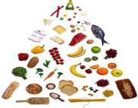

Beslenme, anne karnından başlayarak insan sağlığının korumasında ve iyileştirilmesinde en önemli faktörlerden biridir.

Sağlıklı, yeterli ve dengeli beslenme herkes için, özellikle de çocuklar için gereklidir; çünkü bu dönemde kazanılacak beslenme alışkanlıkları yaşam boyu sürdürülür.

Hızlı büyüme ve gelişmenin başladığı ilköğretim çağındaki çocukların (6-12 yaş) sağlıklı bir şekilde büyümeleri ve başarılı olabilmeleri için doğru beslenme ile desteklenmeleri gerekir.

OKUL ÖNCESİ ÇOCUKLARDA SAĞLIKLI

BESLENME
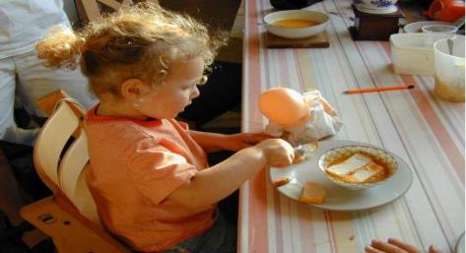

0-6 Yaş Çocuğunun Yeterli Ve Dengeli Beslenmesi

Büyüme, gelişme, sağlıklı yaşam ve fiziksel faaliyetler için gerekli besinlerin ağız yoluyla alınmasına beslenme denir. Çocukların sağlığı ve sağlıklı yetişkinler olabilmesi, anne karnından başlayarak sağlıklı bir ortamda
büyümelerine bağlıdır. Hamilelik süresince büyük bir özlem duyarak bebeğini dünyaya getiren annenin bebeğine verebileceği en güzel armağan anne sütüdür. Anne sütü ile beslemek, bebeğin fiziksel ve zihinsel gelişimini en iyi şekilde sağlar. Yeterli ve dengeli beslenme doğumdan ölüme kadar insan yaşamı boyunca yalnız fizyolojik gereksinimin giderilmesi için değil, aynı zamanda psikolojik ve sosyolojik gereksinimlerin giderilmesinde de önemli bir yer tutar. Bu nedenle bebeklerimiz beslenme gerçekleştirildiği zaman onun için rahat ve huzurlu bir ortam sağlanmalıdır. Güler yüzlü ve sevecen davranmalı, bağırmadan sevgiyle davranmalıyız Okul öncesi dönem yaşamın en duyarlı dönemlerinden biridir. Bu dönemde içinde bulunulan çevre, alınan uyarılar, çocuğun fiziksel, zihinsel, sosyal ve ruhsal yönden büyüme ve gelişiminde çok etkin rol oynar.

Beslenme Alışkanlığı Ve Anne- Baba Tutumları

Okul öncesi dönem 3-6 yaş arası çocukları kapsar. Bu dönem beslenme alışkanlıklarının temelinin sağlamlaştırıldığı

en önemli dönemdir. Bu dönemde;

- Çocukluğunda sağlıklı beslenenlerin, ileri yaşlarda hastalıklara yakalanma riski daha düşüktür.

- Çocuğun sağlıklı beslenme alışkanlıkları geliştirmesinde anne babanın tutarlılığı ve ona iyi örnek olması en temel koşuldur.

- Okul öncesi dönem çocuklarına yemek konusunda ısrarlı davranmak onların yemeği tümden reddetmesine yol açabilir.

- Sofra oyun alanı değildir. Yemek öncesi ya da yemek sonrası oyun için zaman

- ayrıldığında, çocuk yemek saatinde yemeği daha iştahla ve sorunsuz yer.

- Çocukların büyüme hızları birbirinden farklıdır. Çocukların

birbiri ile kıyaslanması doğru değildir.

- Enerji gereksinimi yeterince karşılanamayan çocuklarda

zayıflık yanında halsizlik-güçsüzlük oluşabileceği unutulmamalıdır.

- Çocukların sağlıklı büyüme ve gelişme gösterebilmeleri için proteinden zengin besinleri yeterince tüketmeleri gerekir.

- Vitaminler için en iyi kaynakların sebze ve meyveler olduğu unutulmamalıdır.

- Çocuklar için en önemli mineraller kalsiyum ve demirdir.

Kalsiyum yetmezliğinde raşitizm (kemik hastalığı) demir yetmezliğinde kansızlık oluşur.

Çocuklarda yeterli ve dengeli beslenme nasıl olmalıdır?

Vücudun büyümesi, yenilenmesi ve çalışması için gereken dört temel besin grubu olan ”süt ve ürünleri”, ”et ve benzeri”, ”sebze ve meyveler”, “ekmek ve tahıllar”, dan her gün sizin için gerekli olan miktarlarda alınması durumuna yeterli ve dengeli beslenme denir.

Üç-Altı Yaş Çocukların Günlük Besin Öğeleri Gereksinimi Karşılayacak Besin Miktarları
